Unidad remedial Segunda parte
Primeros y Segundos medios

Asignatura: Artes visuales
Docente: Nicol López

ELEMENTOS BÁSICOS DE COMPOSICIÓN

La composición es algo que debemos plantearnos en el momento de empezar una obra. La correcta distribución de los elementos en el cuadro facilita la lectura del mismo. De otra manera, nuestro mensaje quedará disipado y no llegará al espectador.
Línea de horizonte: estructura el paisaje, es una manera sencilla de explicar el espacio. Si la situamos muy alta, daremos mayor importancia al plano del suelo, podemos llenar de información este plano o jugar con el vacío. Por el contrario, si la situamos baja, será el plano del cielo el que tenga mayor protagonismo.

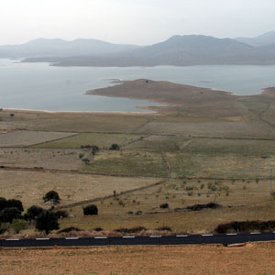
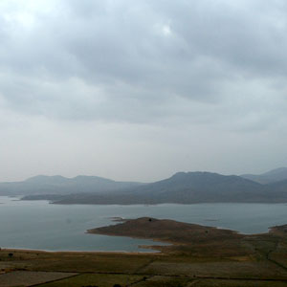

Profundidad
El espacio real tiene tres dimensiones: ancho, alto y “profundidad”.
La “profundidad” es la 3ra dimensión, esto es, la que se aleja en la dirección en que uno está mirando.
El dibujo y la pintura realizan su obra en “el plano”, una superficie, (un muro, un papel, una tabla, una tela, el suelo, etc…) que sólo posee dos dimensiones: ancho y alto. Al faltar una dimensión la profundidad se define como la Sugerencia de espacio creada por distintos medios de relación formal o tonal sobre la superficie del cuadro-plano.
Primer plano: El tamaño es superior que, en el resto, pues el volumen mayor es una evidencia gráfica de cercanía del elemento. El fondo se caracteriza por determinar el contexto del dibujo, simula el escenario general.
Segundo plano: Sus elementos gráficos tienen el sombreado y delineado normal. Se encuentran a una distancia regular para el ojo humano
Tercer plano: Regularmente es el elemento de menor interés. El fondo simula el escenario general de la composición; se agregan los elementos que describen la capa o plano más alejado del espectador

El punto de fuga: es un sistema cónico, es el lugar geométrico donde se intersectan las proyecciones reales o imaginarias de rectas paralelas a una dirección dada en el espacio, así como las no paralelas al plano de proyección.
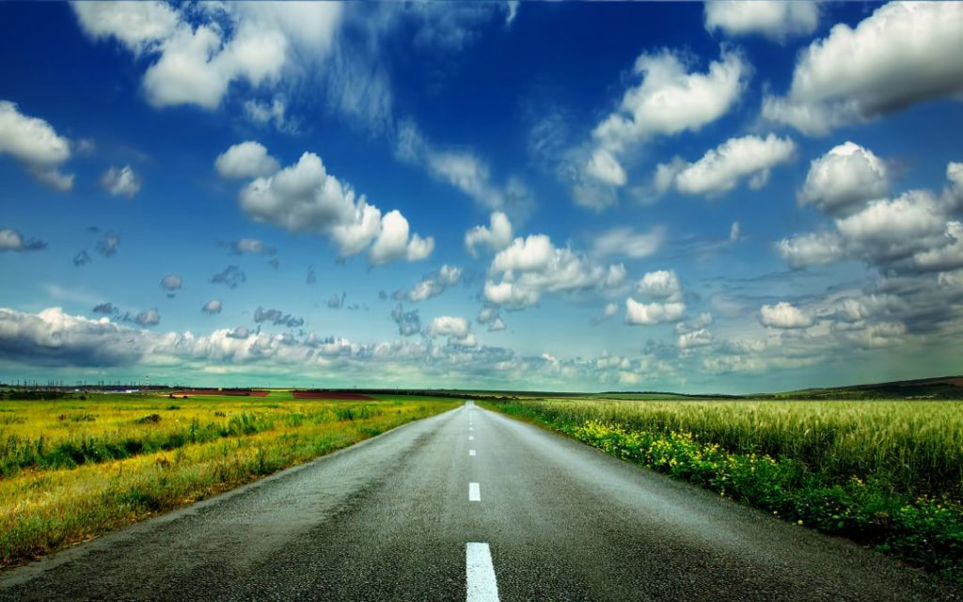

Hay tantos puntos de fuga como direcciones en el espacio.

El punto de Fuga puede ser:
- Perspectiva frontal: Con un solo punto de fuga sobre el dibujo

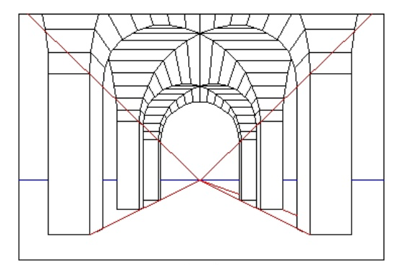

- Perspectiva oblicua: Con dos puntos de fuga
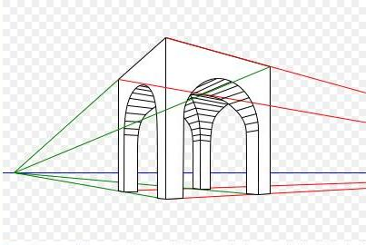
- Perspectiva aérea: Con tres puntos de fuga
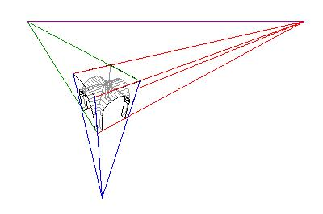

El punto de fuga atrae la mirada de forma natural hacia una imagen, por lo que cualquier elemento situado en una fuga o de camino a él, resaltará de forma natural.
Dentro del arte, el punto de fuga es de suma importancia, es un elemento visual y compositivo con mucha fuerza visual, pues dan realce y estructura a los elementos que componen el cuadro; de esta forma con perspectiva, el artista crea la sensación de un espacio tridimensional en un formato bidimensional como el papel.
La perspectiva, es la forma que permite explicar la repartición del espacio, a través de la colocación de elementos de forma, que nuestro cerebro pueda calcular su distancia, su tamaño, o su posición.
Es en el siglo XV en el renacimiento, época en donde entre los hombres no había especialidades, por lo que una misma persona podía ser literato, matemático, arquitecto, artista, etcétera; en donde se caracterizaba por buscar y analizar el todo.
Es en esta búsqueda de una expresión realista que Filippo Brunelleschi comienza hacer uso de la perspectiva.
La perspectiva con un punto de fuga es el principio dentro del arte para dar una profundidad realista a los diseños, ilustraciones o dibujos en general.
El mundo visualmente hablando es tridimensional (anchura, longitud y profundidad), pero algunas expresiones artísticas, por sí solas, no podrían representar estas tres dimensiones.
Como es el caso de la fotografía, donde si bien la anchura y la longitud pueden percibirse en una imagen, supongamos un cuerpo humano, la parte dificil es representar la profundidad y espacio.
Esta profundidad es posible conseguirla con el uso de la perspectiva, por ejemplo, nuestro cerebro que algo cercano es de mayor tamaño, mientras que si algo está lejano su tamaño es menor; así también puede interpretar la profundidad a través del cambio progresivo de los colores de una imagen, y tonos de la atmósfera.
Son pocas las técnicas que proporcionan imágenes capaces de romper la monotonía de una escena, aportando dramatismo y profundidad, como lo hacen los puntos de fuga.
En otras palabras, el punto de fuga es como una flecha que señala el lugar exacto por donde queremos que pase y se detenga la mirada del espectador.

Responder las siguientes preguntas y enviar al correo electrónico nicolclopez @gmail.com puede enviar a través de formato Word o fotografía del trabajo en manuscrito con letra legible:

- ¿Cuál es la importancia de la línea del horizonte dentro de una composición?
- Defina la Profundidad dentro de una composición
- Explique en qué consisten los tres planos de profundidad
- Defina Punto de fuga
- ¿Cuál es la importancia de crear perspectivas a través de los puntos de fuga?
- ¿qué es la perspectiva dentro de una composición?
- Exponga tres tipos de perspectivas

